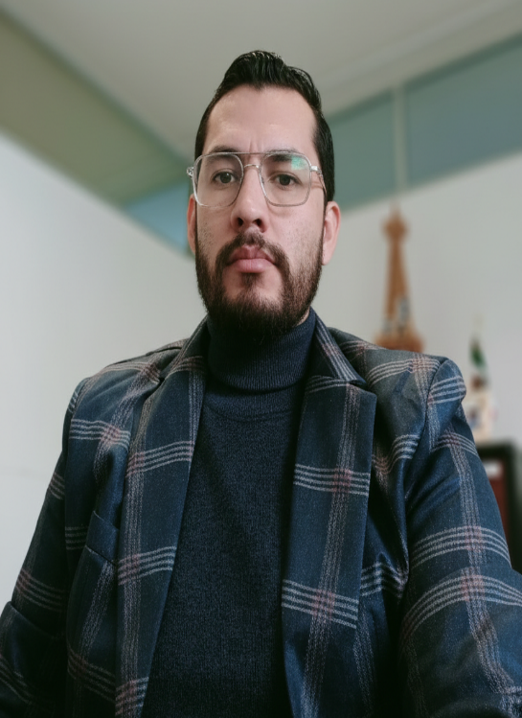
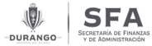

SUBSECRETARÍA DE INGRESOS

C.P. IRVING JESÚS IBARRA FRAGOSO
JEFE DE DEPARTAMENTO DE CONTROL DE FONDOS FEDERALES Y CONTRIBUCIONES ESTATALES

DIRECCIÓN: CALLE DE FEBRERO 218 ZONA CENTRO
TELÉFONO: 618-137-50-85
CORREO ELECTRÓNICO: irving.ibarra@durango.gob.mx

TRAYECTORIA ACADÉMICA
FACULTAD DE ECONOMÍA, CONTADURÍA Y ADMINISTRACIÓN
CONTADOR PUBLICO

EXPERIENCIA LABORAL

GOBIERNO DEL ESTADO DE DURANGO  JEFE DE DEPARTAMENTO DE CONTROL DE FONDOS FEDERALES Y CONTRIBUCIONES | 2024 a la fecha
GOBIERNO DEL ESTADO DE DURANGO  JEFE DE DEPTO. DE CONTROL DE PARTICIPACIONES A MUNICIPIOS | 2018 a 2024
GOBIERNO DEL ESTADO DE DURANGO  ANALISTA DE LA DIRECCIÓN DE POLÍTICA Y ANÁLISIS DEL INGRESO | 2013 a 2018
GOBIERNO DEL ESTADO DE DURANGO  AUXILIAR CONTABLE | 2010 a 2013

